ARBEITSBLATT
_____________________________________________________________________
DIE UHRZEIT
Wie spät ist es?…. Es ist 10 Uhr. 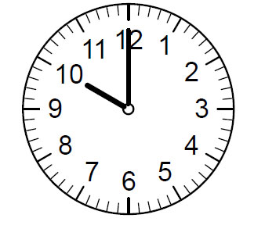
Come in italiano si distingue un´orario di tipo ufficiale (per esempio orario dei treni) di 24 ore ed un orario di tipo comune di 12 ore.
Per chiedere l´ora si domanda: Wie spät ist es? / Wieviel Uhr ist es?
Che ora è? / Che ore sono?
Si risponde: Es ist 10 Uhr. (singolare senza articolo)
Sono le 10. (plurale con articolo)
1. Verschiedene Kontinente – Verschiedene Zeiten. Sprechen Sie mit Ihrem Partner/ Ihrer Partnerin
In Bologna ist es 10 Uhr. Es ist Vormittag. Wie spät ist es in Berlin?
In Berlin ist es auch 10 Uhr. Es ist auch Vormittag. Wie spät ist es in…?

Berlin (Deutschland) 10 Uhr (Vormittag)
Rejkjavik (Island) 8 Uhr (Morgen)
London (England) 9 Uhr (Morgen)
New York (USA) 4 Uhr (Nacht)
Tokio (Japan) 5 Uhr (Nachmittag)
Hanoi (Vietnam) 3 Uhr (Nachmittag)
Peking (China) 4 Uhr (Nachmittag)

2. Tageszeiten – Lesen Sie
5 – 9 Uhr | 9 – 12 Uhr | 12-14 Uhr | 14 – 17 Uhr | 18-23 Uhr | 24 Uhr – 4 Uhr
Morgen | Vormittag | Mittag | Nachmittag | Abend | Nacht

3. Satzstellung – Wo ist das Verb?
Wie spät ist es in Berlin?

Es ist 11 Uhr in Berlin.

In Berlin ist es 11 Uhr.

Das Verb ist in Position ________

Elke Vaih Unterrichtsmaterialien Modul A2

